数据来源于2023年全国大学生数学建模竞赛C题（已结赛，已脱敏），此处使用六种菜品的日销量和总销量（共七种）（总销量,辣椒类销量,花叶类销量,水生根茎类销量,食用菌销量,花菜类销量,茄类销量）进行对比。

1. 此处使用python语言，seaborn库函数pairplot，得知其相关性散点图和直方图。可见大部分菜品的销售额都是符合正态分布的，并且相互之间具有较强的相关性。

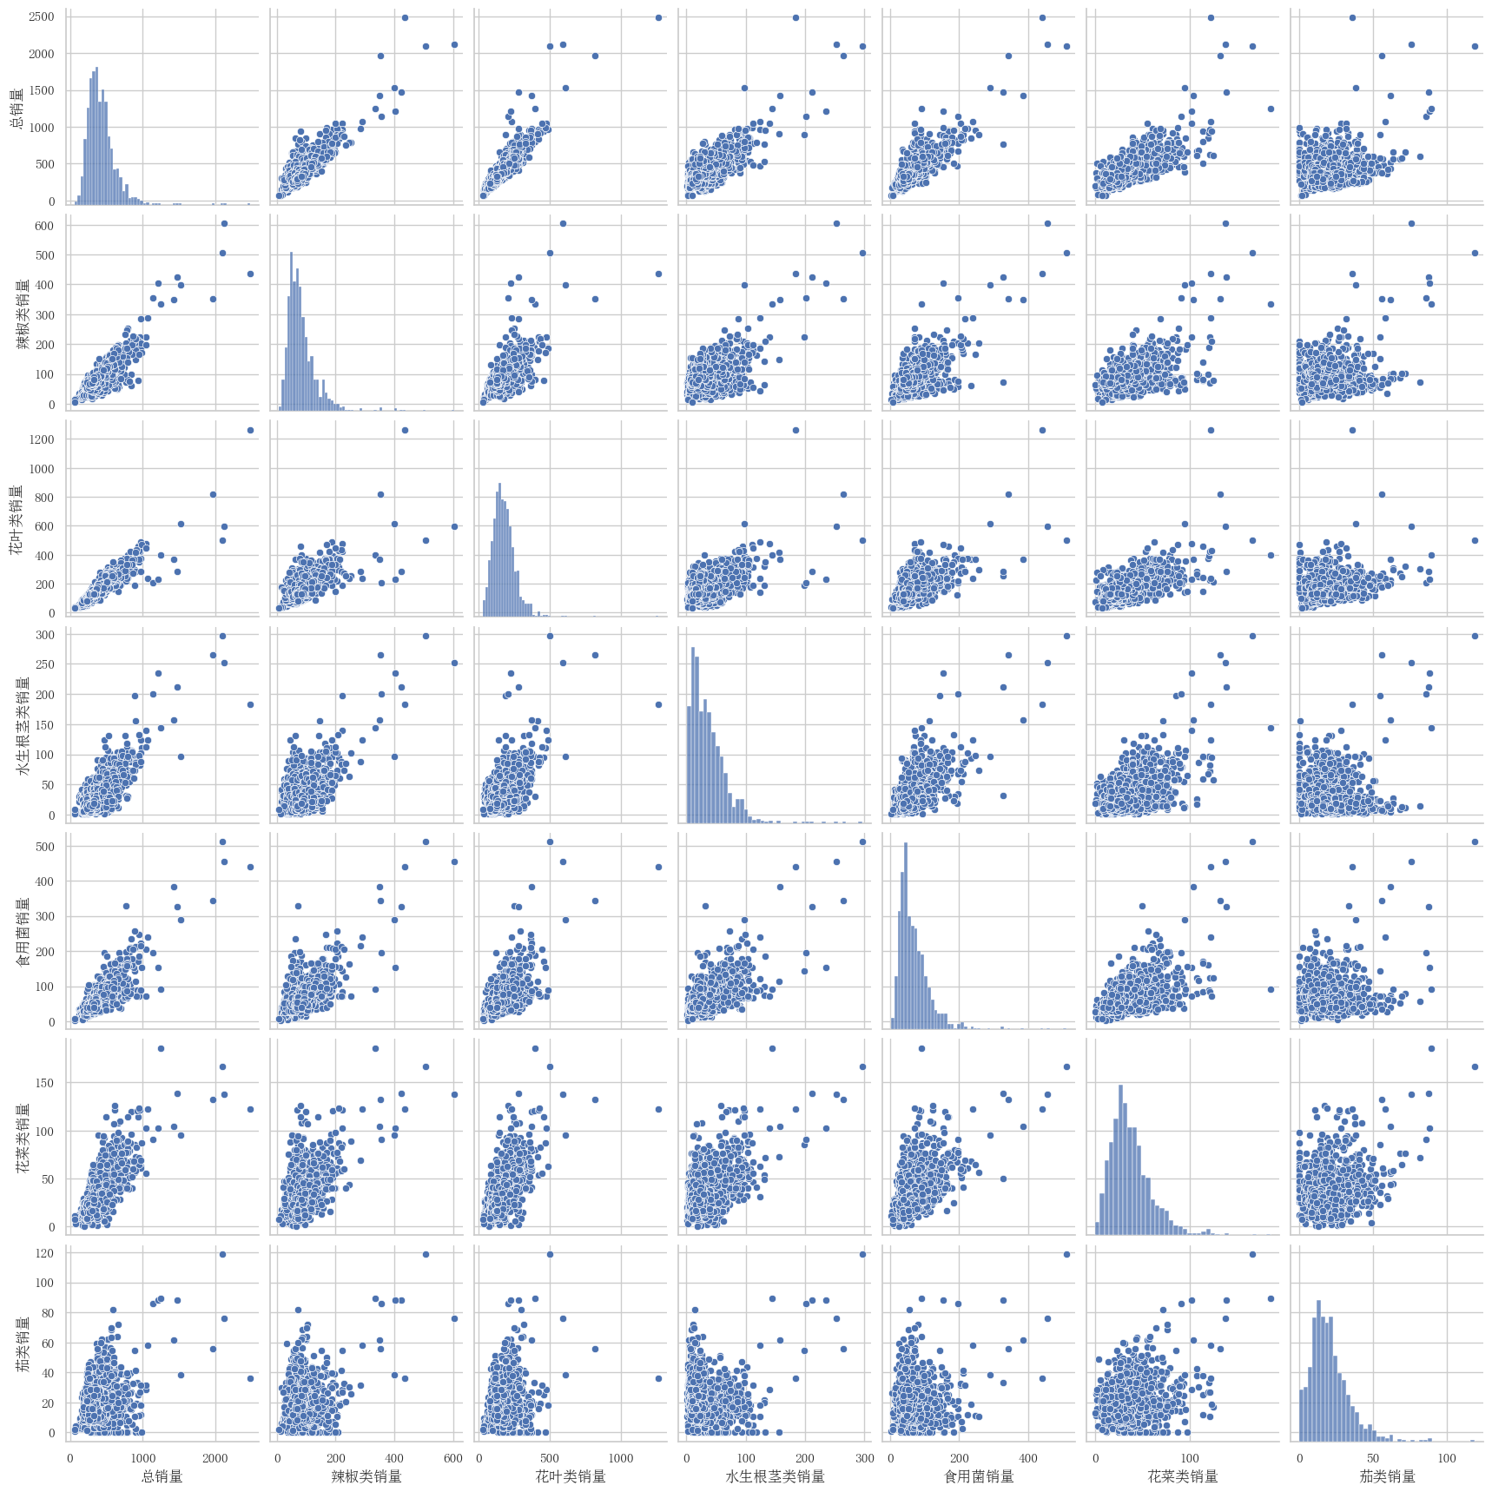

1. 此处使用python语言，seaborn库函数boxplot，得知六种蔬菜类型的销售量箱线图（经对数变换后），可知花菜类和茄类的离群点较多（实际计算中得知，这两种并不符合正态分布）

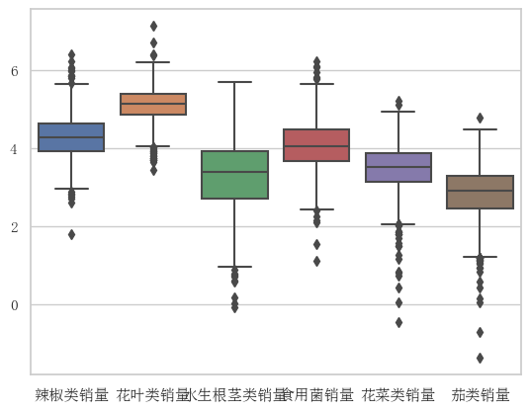

1. 此处使用python语言，matplotlib库函数scatter和plot，stats库norm.ppf，绘制QQ图，检验六种数据的正态性，可知即使经过对数变换，花菜类和茄类的分布仍然不符合正态分布。

